Le ravalement de façade est désormais obligatoire tous les dix ans au Crotoy
La Ville du Crotoy va imposer à ses habitants de rénover leur façade tous les dix ans, sous menace d’exécution des travaux d’autorité.
Mis en ligne le 19/12/2019 à 12:12 Par Magali Mustioli-Herce

Rue de la Porte du Pont, Jeanine Bourgau pointe du doigt cette façade qui se dégrade.
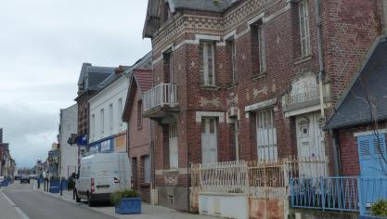
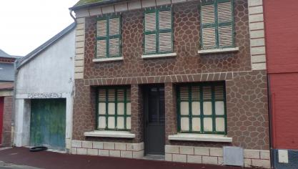
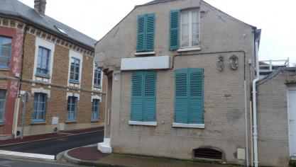
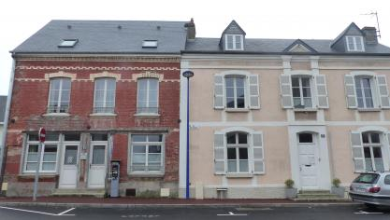
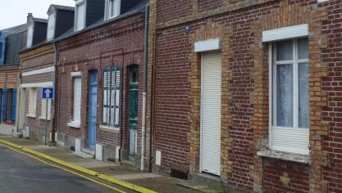
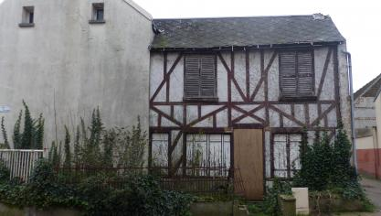
En se baladant dans les rues du Crotoy, on peut constater des façades aux volets fermés, d’autres plus ou moins abîmées par l’air marin, plus ou moins entretenues aussi. Maintenant que la rue du Pont est refaite à neuf, du bitume au mobilier urbain, ces façades font grise mine. Le conseil municipal a voté l’inscription de la commune sur la liste préfectorale des communes susceptibles de faire l’objet d’une campagne de ravalement obligatoire. Une inscription qui permet à la mairie, en suivant une démarche qui dure 24 mois, de faire exécuter des travaux d’office et d’en demander le paiement au propriétaire de la maison.
La mesure concernera les habitants de la rue du Pont et du secteur de l’ancien casino.

Un outil contraignant
« On va obliger les gens à faire des travaux même s’ils n’en ont pas les moyens ? », interroge le conseiller Christian Chaumette. « On est un peu obligé, quand on est propriétaire, on s’engage à entretenir ! Il y a peut-être des cas particuliers, mais on sait qu’il y a des gens qui ont les moyens et qui n’entretiennent pas. Majoritairement, ce ne sont pas des gens dans le besoin qui sont propriétaires au Crotoy. Il faut les pousser pour que l’habitat reste correct. Si on ne fait rien, tout va se dégrader », répond Jeanine Bourgau, maire de la commune.
« C’est un outil très dur, s’est exclamé le conseiller d’opposition, Tahar Bordji. Celui qui n’a pas les moyens, comment va-t-il faire ? Quand on voit combien ça coûte au mètre carré ! C’est un peu gros. » Un argument qui résonne très bien dans l’esprit des riverains concernés : « Ma maison a 100 ans, explique cet habitant de la rue du Général-Leclerc. Je fais les travaux au fur et à mesure, mais une façade, ça coûte cher et les retraites n’augmentent pas. Je vais bientôt faire les volets qui en ont besoin et nous devrons penser à la toiture. Ce sont des frais importants ! La mairie devrait aider les gens avec des subventions si elle veut que les choses soient faites. »
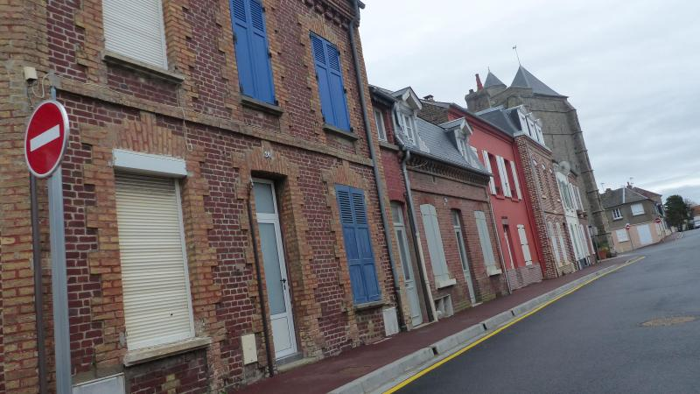
Autour de l’église, quelques maisons commencent à montrer des signes d’usure. Le climat marin est rude pour la pierre.

Déduction fiscale et subventions
En allant à la rencontre des habitants, on se rend compte que beaucoup de maisons ont les volets clos : ce sont des gîtes ou des résidences secondaires. Des riverains confient leurs inquiétudes, sans vouloir témoigner à visage découvert : certains ont peur de devoir payer des frais immenses, d’autres s’interrogent sur les aides éventuelles, sans garantir qu’elles leur permettent d’effectuer les travaux. Quelques-uns concèdent que la ville doit être entretenue.
Jeanine Bourgau, pour sa part, défend sa mesure devant le conseil municipal : « Quand tu habites au Crotoy maintenant, c’est vrai, ça devient compliqué, mais il faut être cohérent. Avec cette mesure, vous votez pour obliger ceux qui ont les moyens d’entretenir leur façade. On peut aussi peindre sa façade soi-même. Je rappelle aussi que tous les travaux de ravalement sont déductibles des impôts sur le revenu et des subventions sont possibles. »
Ce que dit la loi
Selon le Code de la construction et de l’habitation, le propriétaire doit maintenir les façades de son immeuble en bon état de propreté, mais aucune fréquence n’est prévue, excepté dans certaines communes : Paris et les communes visées par un arrêté préfectoral. Dans ces deux cas, les façades doivent obligatoirement faire l’objet d’un ravalement tous les dix ans. La liste des communes concernées est publiée dans chaque département, par arrêtés préfectoraux. Renseignement peut être pris auprès du service de l’urbanisme de votre mairie pour savoir si vous êtes concerné par cette obligation.
Avec cette inscription en préfecture, la commune du Crotoy pourra suivre une procédure de 24 mois comprenant une première phase d’injonction (demande aux propriétaires d’effectuer les travaux sous six mois), une deuxième phase de sommation (demande aux propriétaires n’ayant pas réagi d’effectuer les travaux sous douze mois), une troisième phase de travaux d’office : les travaux sont réalisés sur ordre de la mairie, qui se fait rembourser les frais comme un impôt direct. Une amende de 4 000 euros peut aussi être adressée au propriétaire (8 000 euros en cas de récidive).

